**Feladatlap: Időjárás Keresés és Megjelenítés Ikonokkal**

**Cél:**

Ebben a feladatban egy React alkalmazást kell készítened, amely időjárási adatokat keres és jelenít meg egy előre megadott JSON-fájl alapján. Az alkalmazásban városnév alapján lehet keresni az időjárási adatokat. Az eredmények között szerepelnie kell az aktuális hőmérsékletnek, a város nevének, az időjárási állapotnak, és egy ikon is reprezentálja az állapotot. Ha a város nem található, akkor jelenjen meg egy hibaüzenet.

**Feladatok:**

**1. Adatstruktúra:**

Hozz létre egy Weather típust a következő tulajdonságokkal:

* **id**: szám (város azonosítója)
* **cityName**: string (város neve)
* **temperature**: szám (aktuális hőmérséklet Celsius-ban)
* **weather**: string (időjárás állapot, pl. "Sunny", "Rainy")
* **icon**: string (az állapotot reprezentáló ikon URL-je)

**2. Időjárási JSON-fájl:**

A public/weather.json fájlban tárold az időjárási adatokat.

**3. Adatok betöltése:**

Használj useEffect hookot a fetch API-val a JSON-adatok betöltéséhez. Az adatokat a weatherData állapotban tárold.

**4. Városnév alapján történő keresés:**

* A keresőmezőben beírt városnév alapján szűrd le az adatokat (nem érzékeny a kis- és nagybetűkre).
* Ha a város megtalálható, jelenítsd meg az időjárási adatokat.
* Ha nincs találat, jeleníts meg egy hibaüzenetet:  
  *„No weather data found for the given city.”*

**5. Felhasználói interfész:**

* Hozz létre egy keresőmezőt a városnév megadásához.
* Készíts egy keresőgombot.
* Az eredmény a következő formátumban jelenjen meg:
  + **Város neve**
  + **Hőmérséklet**
  + **Időjárási állapot ikon** (pl. napsütés vagy eső felhő)
  + **Időjárási állapot szövegként**
* Ha nincs találat, a fent említett hibaüzenet jelenjen meg.

**6. Stílus:**

* Az időjárás ikonja legyen kör alakú.
* A teljes kimenet legyen mobilbarát.

**Példa kimenet:**

**Talált város:**

**Mobil**

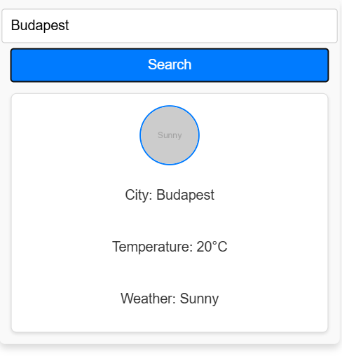

Tablet

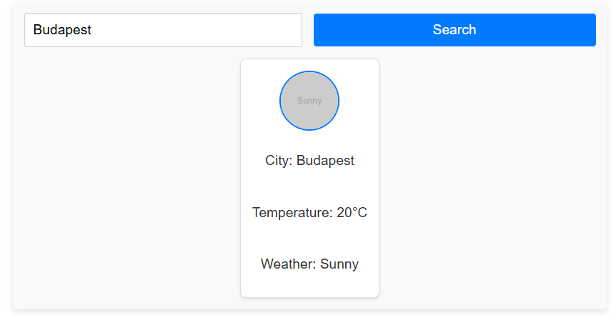

Desktop

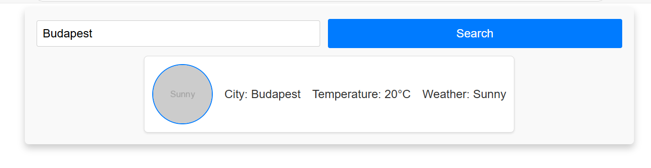

**Nem talált város:**  
